SISTEMA FARMACÊUTICO

Visão Geral:

Neste projeto iremos desenvolver uma aplicação com o intuito de gerenciar o estoque, colaboradores (gerente e vendedores), administradores, histórico de vendas e pedidos sistema de uma farmácia.

Tecnologias Utilizadas:

* Frontend – Não Definido
* Backend – Java, banco de dados a definir

Objetivo:

Desenvolver uma aplicação que seja capaz de gerenciar o sistema interno de uma farmácia a princípio, mas que também possa ser utilizada para outros fins, tal que supra as necessidades do mercado.

Time:

* Eduardo Santos da Silva
* José Pedro Perrone Birmann
* Tomás Dhuner dos Santos Fichether

Requisitos Funcionais:

* Cadastrar Vendedor;
* Alterar Vendedor;
* Deletar Vendedor;
* Cadastrar produto;
* Alterar produto;
* Deletar produto;
* Ver Estoque;
* Ver Histórico vendas;
* Incluir Item na venda;
* Excluir Item na venda;
* Autenticar Login;
* Autenticar Sessão;

Regras de negócio:

* O sistema deve permitir a todos usuários:
  + Cadastrar novo produto;
  + Cadastrar produto;
  + Alterar produto;
  + Deletar produto;
  + Ver Estoque;
  + Ver Histórico vendas;
  + Incluir Item na venda;
  + Excluir Item na venda;
* O sistema deve permitir ao usuário do tipo gerente:
  + Cadastrar novo Vendedor;
  + Alterar Vendedor;
  + Deletar Vendedor;
* O sistema deve sempre ao abrir uma página:
  + Autenticar Login;
  + Autenticar Sessão;

Diagrama de classes:

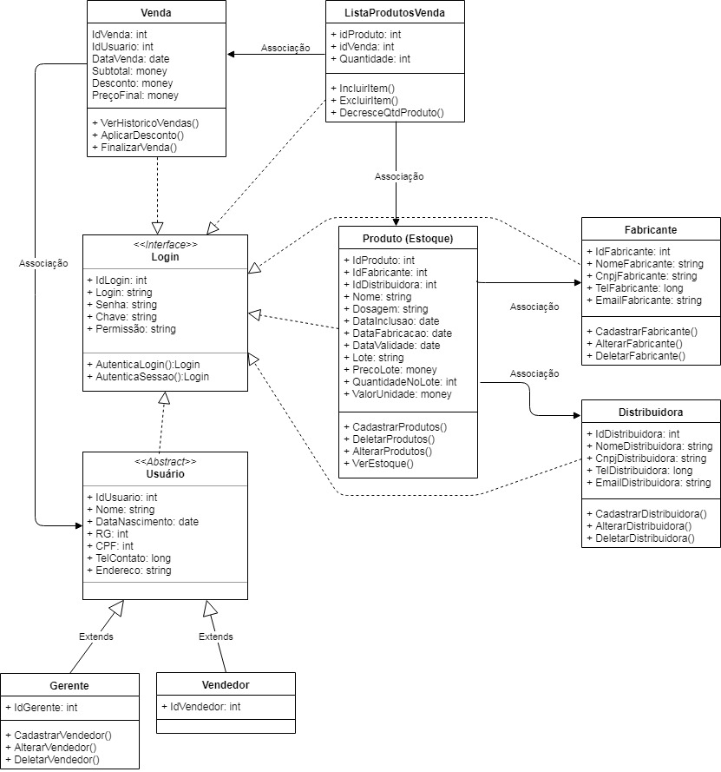

Diagrama casos de uso:

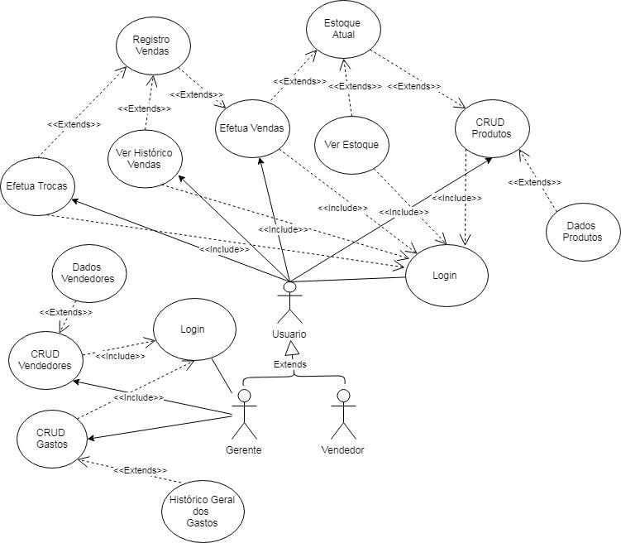

Tabela com classes e métodos:

Optamos por já colocar com a tipagem dos atributos para facilitar visualização e entendimento do funcionamento do sistema.

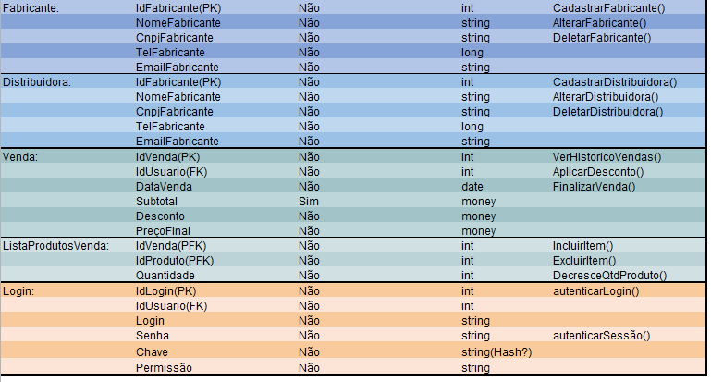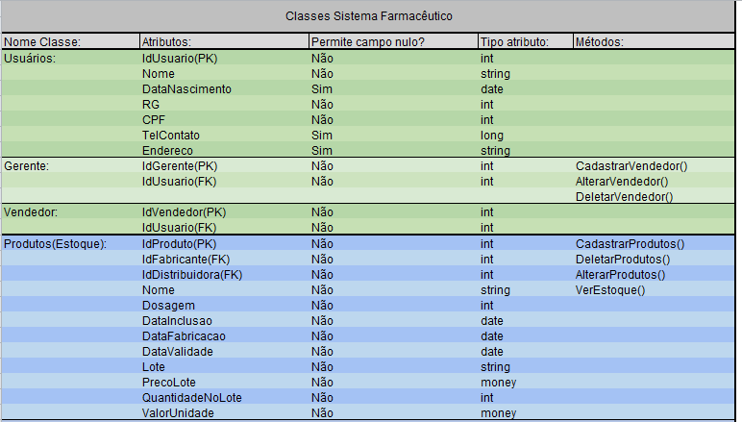

Banco de dados (Modelo ER):

